I PLAN DE IGUALDAD SALSA RICA
2025-2029

INDICE

1.-INTRODUCCIÓN | Pag 3
2.- PARTES QUE LO CONCIERTAN | Pag 5
3.- ÁMBITO, PERSONAL, TERRITORIAL, TEMPORAL | Pag 7
4.- INFORME DIAGNÓSTICO | Pag 7
5.- RESULTADO AUDITORIA-RETRIBUTIVA | Pag 45
6.-OBJETIVOS GENERALES Y ESPECÍFICOS | Pag 49
7.- MEDIDAS PROPUESTAS | Pag 50
8.- SISTEMA DE SEGUIMIENTO | Pag 56
9.- SISTEMA DE EVALUACIÓN | Pag 59
10.-CRONOGRAMA | Pag 62
11.-PROCEDIMIENTO DE MODIFICACIÓN | Pag 64

1.INTRODUCCIÓN
SALSA RICA es una entidad comprometida con el entorno en el que se desarrolla y con las personas que forman el organismo, este compromiso es intrínseco de la filosofía de empresa y se manifiesta en diferentes campos, en este caso en el de la igualdad de trato y de oportunidades entre mujeres y hombres en el empleo y la ocupación, llevando a cabo la elaboración de forma negociada del I Plan de Igualdad de SALSA RICA
El I Plan de Igualdad de la sociedad, persigue el cumplimiento de la normativa legalmente establecida en materia de igualdad, especialmente lo dispuesto en la Ley Orgánica 3/2007, de 22 de marzo.
Fruto de la unión del compromiso de la empresa y el mandato normativa, la entidad SALSA RICA ha llevado cabo la negociación correspondiente con las organizaciones sindicales más representativas que han respondido a la convocatoria de la empresa, al carecer la misma de Representación Legal de las Personas Trabajadoras; analizando los apartados que establece el RD 901/2020, así como otras materias voluntarias como Comunicación y Lenguaje no sexista, Violencia de Género y Salud Laboral y que finalmente componen este documento, que se conforma tal como lo define el artículo 46 de la Ley Orgánica 3/2007 como “ Los planes de igualdad de las empresas son un conjunto ordenado de medidas, adoptadas después de realizar un diagnóstico de situación, tendentes a alcanzar en la empresa la igualdad de trato y de oportunidades entre mujeres y hombres y a eliminar la discriminación por razón de sexo”
El compromiso de la Dirección de SALSA RICA y la implicación de la plantilla, es una obligación para conseguir que este Plan de Igualdad sea un instrumento efectivo para conseguir la igualdad real entre mujeres y hombres.
Las acciones que se definirán en el presente documento serán evaluadas y objeto de seguimiento por la Comisión de Seguimiento del Plan de Igualdad con el fin de valorar en la temporalidad de los cuatros años del Plan de Igualdad los siguientes apartados:
¿Qué se ha hecho? EVALUACIÓN DE RESULTADO
¿Cómo se ha hecho? EVALUACIÓN DE PROCESO
¿Qué se ha conseguido? EVALUACIÓN DE IMPACTO

La importancia del Plan de Igualdad reside en su difusión y conocimiento por la plantilla de la empresa y que se lleven a cabo acciones de sensibilización y formación, tanto en el área de igualdad como en las formas de prevención para las situaciones de acoso sexual y acoso por razón de sexo, por tanto, desde el inicio se establecerá en la empresa un compromiso conjunto con todas las personas para el conocimiento y difusión de las medidas y protocolos que se contienen en plan de igualdad.
MEMORIA DE LA EMPRESA
INFORMACIÓN BÁSICA DE LA EMPRESA

DATOS DE LA EMPRESA
RAZÓN SOCIAL | SALSA RICA
NIF | B26229195
DOMICILIO SOCIAL | Avenida de los Cameros 70, Polígono el Sequero, parcela 40. Agoncillo (La Rioja)
FORMA JURÍDICA | SOCIEDAD LIMITADA
AÑO DE CONSTITUCIÓN | 1995
RESPONSABLE DE LA ENTIDAD
NOMBRE | MARCOS OCHAGAVIA
CARGO | DIRECCIÓN
RESPONSABLE DE IGUALDAD
NOMBRE
CARGO | SARA ROMERO
TELF. | 941437197
E-MAIL | recursoshumanos@salsarica.es
ACTIVIDAD
SECTOR ACTIVIDAD | INDUSTRIA ALIMENTARIA
CNAE | 1084
DESCRIPCIÓN DE LA ACTIVIDAD | ELABORACIÓN DE SALSAS
DISPERSIÓN GEOGRÁFICA Y ÁMBITO DE ACTUACIÓN | NACIONAL E INTERNACIONAL
DIMENSIÓN
PERSONAS TRABAJADORAS | MUJERES | 30 |  | HOMBRES |  | 79 |  | TOTAL | 109
CENTROS DE TRABAJO | 1
ORGANIZACIÓN DE LA GESTIÓN DE PERSONAS
DISPONE DE DEPARTAMENTO DE PERSONAL |  | SI
CERTIFICADOS O RECONOCIMIENTOS DE IGUALDAD OBTENIDOS |  | -
REPRESENTACIÓN LEGAL Y/O SINDICAL DE LOS/AS TRABAJADORES/AS |  | MUJERES | 0 |  | HOMBRES |  | 0 | TOTAL |  | 0

MEMORIA DE LA EMPRESA

¿QUIÉNES SOMOS?

Desde su creación en 1995, Salsa Rica ha crecido de forma constante y sostenible, con ilusión y espíritu de superación, cumpliendo los objetivos fijados y siendo fieles a la calidad y al trato personalizado hacia nuestra clientela

La compañía cuenta con un equipo de trabajo totalmente equilibrado, que combina la juventud y el dinamismo de las últimas incorporaciones con el buen hacer de los/as profesionales más experimentados.

La vocación de servicio y el mantenimiento de los más altos estándares de calidad son principios fundamentales para Salsa Rica.

La experiencia acumulada en estos años de actividad y la filosofía de trabajo basada en la mejora continua, han permitido a la empresa abordar con total garantía el mercado internacional.
2.PARTES QUE LO CONCIERTAN.
Las partes intervinientes en la elaboración del Plan de Igualdad han sido las personas que han conformado la Comisión Negociadora según acta suscrita el 14 de mayo de 2024, y las personas que han sido sustituidas en la misma a partir de 5 de febrero de 2025.
En fecha 4 de febrero de 2025 se comunica vía mail por la parte social, que Carmen Garrido Rodriguez, sale por temas profesionales y que será sustituida por Laura Bravo Tejada, siendo aceptado el cambio por la empresa el 5 de febrero remitiendo mail de de respuesta a la parte social y es por ello que en el cuadro de firmas figura Laura Bravo Tejada
La entidad no cuenta con Representación legal de las personas trabajadoras, por tanto se ha realizado la pertinente convocatoria con las organizaciones sindicales más representativas, siendo formada la Comisión Negociadora con CCOO, por no tener respuesta afirmativa del resto de sindicatos, conformándose las partes negociadoras, según cuadro adjunto

PERSONA | CARGO
Sara Romero Pardo | RRHH
Rebeca Pascual Garrido | RRHH
Sonia Sobrón Monge | CCOO sindicato más representativo
Laura Bravo Tejada | CCOO sindicato más representativo
Jesús Maria Garcia Herreros | Asesoría Externa BKETL

Conforme a lo determinado en el artículo 5.2 del RD 901/2020, las partes negociadoras han conformado la correspondiente Comisión Negociadora, con elevación del Acta de Constitución correspondiente.
A la citada Comisión Negociadora se le han dotado de las siguientes competencias.
- Negociación y elaboración del diagnóstico y de las medidas que integran el Plan de Igualdad.

- Elaboración del informe de los resultados del diagnóstico.

- Identificación de las medidas prioritarias, a la luz del diagnóstico, su ámbito de aplicación, los medios materiales y humanos necesarios para su implantación, así como las personas u órganos responsables, incluyendo un cronograma de actuaciones.

- Impulso de la implantación del Plan de Igualdad en la empresa.

- Definición de los indicadores de medición y los instrumentos de recogida de información necesarios para realizar el seguimiento y evaluación del grado de cumplimiento de las medidas del Plan de Igualdad implantadas.

- Remisión del Plan de Igualdad que fuere aprobado ante la autoridad laboral competente a efectos de su registro, depósito y publicación.

- El impulso de las primeras acciones de información y sensibilización a la plantilla, una vez sean fijadas en el Plan de Igualdad

Cuantas otras funciones pudieran atribuirle la normativa y el convenio colectivo de aplicación, o se acuerden por la propia comisión.

Dentro del documento de Acta de Constitución, las partes de común acuerdo y para el buen funcionamiento de las negociaciones, establecieron el régimen de funcionamiento de la Comisión.

3. ÁMBITO PERSONAL, TERRITORIAL, TEMPORAL
ÁMBITO PERSONAL.
El Plan de Igualdad de la empresa SALSA RICA afectará a la totalidad de las personas trabajadoras de la empresa, que prestan servicios en la entidad, así como aquellas personas que causen alta en la empresa a lo largo de la vigencia del Plan de Igualdad, incluyendo dentro del grupo afectado al personal de Dirección, y a las personas excluidas de los convenios colectivos de aplicación.
Con arreglo a lo establecido en el artículo 10.2 del RD 901/2020, las medidas que se contengan en el Plan de Igualdad de SALSA RICA . serán aplicables a las personas que presten servicio cedidas por empresas de trabajo temporal durante los periodos de prestación de servicios.
ÁMBITO TERRITORIAL.
El Plan de Igualdad de la empresa SALSA RICA se aplica en el centro de la empresa en Calle Avenida de los Cameros 70, Polígono el Sequero, parcela 40. Agoncillo (La Rioja)

CENTRO | DIRECCIÓN | OBSERVACIONES
AGONCILLO | C/ Avenida de los Cameros 70, Polígono El Sequero, parcela 40

ÁMBITO TEMPORAL
La vigencia del I Plan de Igualdad de SALSA RICA será de 4 años, desde 14 de mayo de 2025 hasta 13 de mayo 2029, siendo la fecha de inicio de este el 14 de mayo tal como han acordado las partes negociadoras.
Las medidas del Plan de Igualdad podrán revisarse en cualquier momento a lo largo de su vigencia con el fin de añadir, reorientar, mejorar, corregir, intensificar, atenuar, o incluso, dejar de aplicar alguna medida que contenga en función de los efectos que vayan apreciándose en relación con la consecución de objetivos (artículo 9.1.4 RD 901/2020).

4. INFORME DIÁGNOSTICO.
Se da traslado de las valoraciones de las partidas analizadas, en la versión Regcon, no se aporta la totalidad de la información tratada en la Comisión Negociadora, por el carácter sensible y confidencial de la misma,

INFORME DIAGNÓSTICO SALSA RICA

La realización del diagnóstico es un requisito indispensable para la realización del Plan de Igualdad, de acuerdo con el artículo 46 de la Ley Orgánica 3/2007 de 22 de marzo, para la igualdad efectiva de mujeres y hombres y con el artículo 7 del RD 901/2020 de 13 de octubre, porque el que se regulan los planes de igualdad y su registro.

Este informe diagnóstico ha sido elaborado por la comisión negociadora del Plan de Igualdad, atendiendo a los criterios específicos señalados en el anexo del RD 901/2020, de 13 de octubre.

Para la elaboración de este, las personas que han integrado la comisión negociadora han tenido acceso a cuanta documentación e información resultaba necesaria.

Los objetivos que hemos perseguido con la realización de este diagnóstico son varios:

- Obtener información pormenorizada de las características de la organización y de la composición de la plantilla que la conforma, así como de las prácticas de gestión de los recursos humanos que se llevan a cabo en la misma, y las opiniones y necesidades de las trabajadoras y de los trabajadores sobre la igualdad de oportunidades entre mujeres y hombres.

- Identificar la existencia de posibles desigualdades, desequilibrios o discriminaciones, que dificulten el avance en la consecución de la igualdad de oportunidades dentro de la empresa.

- Promover cambios en la gestión que optimicen los recursos humanos y su funcionamiento general bajo el prisma de la igualdad de oportunidades entre mujeres y hombres.

- Servir de base para la realización de un Plan de Igualdad.

La información recogida en este informe es fruto del análisis de los siguientes ámbitos:

- Proceso de selección y contratación.
- Clasificación profesional
- Formación
- Promoción profesional
- Condiciones de trabajo
- Ejercicio corresponsable de los derechos de la vida personal, familiar y laboral.
- Retribuciones.
- Prevención del acoso sexual y por razón de sexo.
- Infrarrepresentación femenina
- Salud Laboral, incluyendo los procedimientos en casos de embarazo y maternidad
- Violencia de género
- Comunicación y lenguaje no sexista.

La infrarrepresentación femenina se ha analizado de forma tangencial en todos los ámbitos objeto de nuestro estudio.

En definitiva, la realización del diagnóstico nos ha proporcionado un mejor conocimiento interno y significa un paso más en el compromiso con la igualdad de oportunidades en la organización. Además, nos permite prepararnos para futuros cambios, dar respuesta a las necesidades del personal y de modernización de la empresa y es el punto de partida necesario para la integración de la igualdad y la confección del Plan de Igualdad.

La empresa, aborda este diagnóstico para llevar a cabo su I Plan de Igualdad.

METODOLOGÍA

La metodología utilizada para llevar a cabo el diagnóstico se ha desarrollado con perspectiva de género en la recogida y el análisis de los resultados.

El proceso hacia el Plan de Igualdad se ha comenzado con la firma del compromiso de la entidad con la igualdad y trasladando este compromiso a la parte social, firmando el Acta de creación de la Comisión Negociadora y el reglamento de funcionamiento de estas.

Para llevar a cabo el análisis se ha extraído la información necesaria en base a cuestionarios en el entorno de los centros de trabajo, y se han recogido los datos de informes de la empresa, todos ellos distribuidos por sexo con el fin de hacer visibles las posibles desigualdades entre hombres y mujeres en la empresa.

En el análisis de la información se ha tenido presente los siguientes criterios:

- Instrumentalidad: se realiza con el fin de identificar ámbitos específicos de actuación y orientado a la toma de decisiones.

- Flexibilidad: Los datos recogidos son los que responden a las necesidades concretas que tiene la empresa, identificadas en la negociación.

- Dinamismo: Análisis adaptado a la entidad.

En la elaboración del diagnóstico han intervenido tanto la Comisión Negociadora, formada por empresa y parte social de la empresa y se ha consultado a la plantilla de la entidad, mediante el traslado de cuestionarios.

Las acciones del proceso de diagnóstico se resumen en este diagrama.

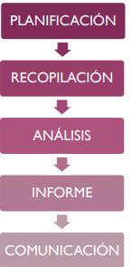

Periodo de referencia de los datos analizados

Los datos recabados son los referidos al ejercicio 2023 en el área retributiva y 2023 en la parte de análisis cuantitativo del diagnóstico y de las materias que se señalan en el RD 901/2020.

Personas físicas o jurídica que han intervenido en su elaboración

PERSONA | CARGO
Sara Romero Pardo | RRHH
Rebeca Pascual Garrido | RRHH
Sonia Sobrón Monje | CCOO sindicato más representativo
(nueva persona Laura) | Asesora CCOO sindicato más representativo
Jesús Maria Garcia Herreros | Asesoría Externa BKETL

ORGANIGRAMA

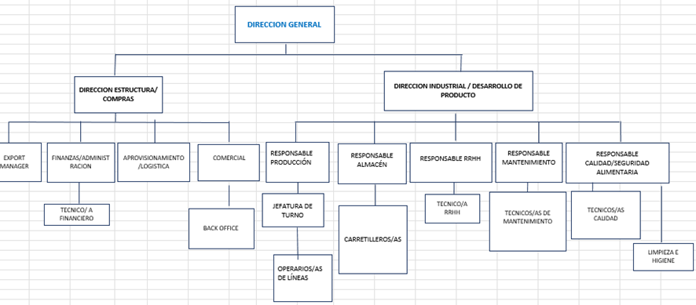

- Número de personas que forman la plantilla distribuida por sexo

 | Nº PERSONAS | % | Índice Feminización
HOMBRE | 79 | 72 | 0.37
MUJER | 30 | 28 | 0.37
Total general | 109 | 100 | 0.37
La distribución general de la plantilla nos muestra una plantilla altamente masculinizada, con un 72% de hombres frente a un 28% de mujeres. Esta conclusión se refuerza con el índice de feminización, con un resultado de 0.37, alejándose mucho este valor de lo que sería la equidad
En la siguiente gráfica podemos ver estos datos de forma más visual:

- Análisis de personas por MOD y MOI y sexo

En el análisis se ha establecido la clasificación entre Mano de Obra Directa (MOD) y Mano de obra indirecta (MOI) y distribuyendo por sexos a las personas en cada clasificación.

Clasificación | Número personas |  |  | I. Distribución |  | I. Concentración
Clasificación | M | H | T | M | H | M | H | T
MOD | 20 | 68 | 88 | 23 | 77 | 67 | 86 | 81
MOI | 10 | 11 | 21 | 52 | 48 | 33 | 14 | 19
TOTAL | 30 | 79 | 109 | 28 | 72 | 100 | 100 | 100

El análisis entre mano de obra directa (MOD) y mano de obra indirecta (MOI), nos muestra cómo la mayor parte de la plantilla, un 81%, se sitúa dentro de este grupo en el cual podemos encontrar similitudes con la plantilla en general en cuanto a su distribución, ya que un 23% de las personas son mujeres y un 77% hombres (estando ligeramente más masculinizado).
En mano de obra indirecta (MOI) sí que observamos paridad al estar integrada por un 52% de mujeres y un 48% de hombres.
No obstante, si atendemos al índice de concentración de cada uno de los sexos observamos como la presencia masculina es notablemente mayor en MOD, donde se sitúan un 86% de los hombres; siendo la presencia femenina en MOI casi del doble, con un 33% de las mujeres en este grupo frente a un 14% de los hombres.

2.1.- Distribución de personas categorias

 | Datos numéricos |  |  | I. Distribución |  | I. Concentración
 | Hombre | Mujer | Total | Hombre | Mujer | Hombre | Mujer | Total
MOD | 68 | 20 | 88 | 77 | 23 | 86 | 67 | 81
Jefe/a de turno | 5 | 0 | 5 | 100 | 0 | 6 | 0 | 5
Operario/a | 56 | 20 | 76 | 74 | 26 | 71 | 67 | 70
Responsable | 2 | 0 | 2 | 100 | 0 | 3 | 0 | 1
Técnico/a | 5 | 0 | 5 | 100 | 0 | 6 | 0 | 5
MOI | 11 | 10 | 21 | 48 | 52 | 14 | 33 | 19
Dirección | 3 | 1 | 4 | 75 | 25 | 4 | 3 | 4
Responsable | 3 | 3 | 6 | 50 | 50 | 4 | 10 | 5
Técnico/a | 5 | 6 | 11 | 45 | 55 | 6 | 20 | 10
Total general | 79 | 30 | 109 | 72 | 28 | 100 | 100 | 100

Análisis de las áreas y puestos de trabajo
MOD | Masculinizada
Jefe/a de turno | 100% Masculinizada
Operario/a | Masculinizada
Responsable | 100% Masculinizada
Técnico/a | 100% Masculinizada
MOI | Equilibrada
Dirección | Masculinizada
Responsable | Equilibrada
Técnico/a | Equilibrada
Total general | Masculinizada
Atendiendo al índice de concentración observamos cómo el grueso de la plantilla ocupa el puesto de personal operario en MOD, estando contratadas para este puesto un 67% de las mujeres y un 71% de los hombres. El siguiente puesto donde las mujeres tienen más presencia es en personal técnico y personal responsable en MOI, donde se sitúan un 20 y un 10% respectivamente.
En cuanto a los hombres, oscilan de forma similar en el resto de los puestos con una presencia de entre un 6 y un 3%.
Asimismo, analizando estas tablas, así como la gráfica, podemos ver cómo ninguna de las áreas y puestos está feminizada, encontrándonos con la siguiente distribución:
- Puestos 100% masculinizados: jefatura de turno, responsable y personal técnico, todas en MOD.
- Puestos masculinizados: Operario/a (MOD) y Dirección (MOI).
- Puestos equilibrados: Responsable y personal técnico, ambos en MOI.
Por lo tanto, podemos observar una segregación horizontal muy marcada, ya que mujeres y hombres ocupan puestos de forma distinta, no existiendo preponderancia femenina en ninguno de ellos; así como segregación vertical, ya que los puestos más altos en MOI son puestos 100% masculinizados; y en el caso de MOI, área equilibrada, el puesto más alto, dirección, está masculinizado.

2.2.- Distribución personas por área y Puesto de trabajo

º

- INDICE DE CONCENTRACIÓN

Representa como se distribuye cada sexo, en este caso en las areas funcionales definidas.

MO | HOMBRES | MUJERES | TOTAL | IC HOMBRES | IC MUJERES
MOD | 68 | 20 | 88 | HOMBRE | MUJERES
Almacén | 16 | 0 | 16 | 20% | 0%
almacén/responsable | 1 | 0 | 1 | 1% | 0%
Aux Producción | 1 | 0 | 1 | 1% | 0%
Limpieza | 1 | 7 | 8 | 1% | 23%
Mantenimiento | 5 | 0 | 5 | 6% | 0%
oficinas/mantenimiento | 1 | 0 | 1 | 1% | 0%
Producción | 1 | 0 | 1 | 1% | 0%
Producción/ L3-L7 | 16 | 2 | 18 | 20% | 7%
Producción/Jefe Turno | 6 | 0 | 6 | 8% | 0%
Producción/L1-L2 | 10 | 1 | 11 | 13% | 3%
Producción/L4 | 4 | 0 | 4 | 5% | 0%
Producción/MMPP | 4 | 0 | 4 | 5% | 0%
Producción/Monodosis | 2 | 10 | 12 | 3% | 33%
MOI | 11 | 10 | 21
Calidad | 1 | 3 | 4 | 1% | 10%
Dirección | 3 | 1 | 4 | 4% | 3%
Exportación | 0 | 1 | 1 | 0% | 3%
Mantenimiento | 2 | 0 | 2 | 3% | 0%
oficinas/ aprovisionamiento | 1 | 1 | 2 | 1% | 3%
oficinas/almacén | 1 | 0 | 1 | 1% | 0%
oficinas/back office | 0 | 1 | 1 | 0% | 3%
oficinas/calidad | 0 | 1 | 1 | 0% | 3%
oficinas/financiero | 2 | 0 | 2 | 3% | 0%
oficinas/producción | 1 | 0 | 1 | 1% | 0%
oficinas/RRHH | 0 | 2 | 2 | 0% | 7%
TOTAL | 79 | 30 | 109

En la presente tabla se puede ver la segregación horizontal ya comentada en el apartado anterior. De todas las categorías existentes en la empresa (24), las mujeres tienen presencia únicamente en 11 de ellas (un 46%), distribuidas 4 en MOD (un 31%) y 7 en MOI (un 64%). Analizando qué categorías son estas, llama la atención que las mujeres se encuentran práctica y exclusivamente en puestos que han estado tradicionalmente feminizados (limpieza, calidad, oficina). Destacar que en Recursos Humanos se cuentan con dos mujeres con categoria de Técnico, siendo un aspecto importante en el desarrollo de las políticas inclusivas y diversas y gestión de personas.
En cuanto a los hombres, tienen presencia en casi todas las categorías de la empresa a excepción de exportación, y algunas de oficinas (siendo su presencia en esta área mínima). Así, se concentran mayormente en almacén (un 20%) y en producción (un 55%); áreas tradicionalmente masculinizadas.
Los hombres se sitúan en las áreas de Almacén, Producción L3/L7/L4 y Producción L1/L2, mientras que la mujer se sitúa en Limpieza y Producción Monodosis.

Las tareas y procesos productivos que se llevan a cabo en las líneas con mayor presencia masculina requieren en fases de los mismos de procesos físicos lo que genera que los perfiles sean más de hombres que de mujeres.

Así mismo en las líneas 5,6,8 de trabajo más automatizado, los hombres no se acostumbran a ellas y termina dejando la misma.

Por parte de SALSA RICA, no establece discriminación o sesgos en el acceso a puestos en una línea u otra, si bien los perfiles que postulan a los puestos son masculinos en áreas más pesadas en trabajo físico y mujeres en áreas de mayor automatización.

LINEAS
1 Y 2 | HOSTELERIA, CANAL HORECA, HACER CUBOS DE MAYONESA, SE TRABAJA PARA OTRAS EMPRESAS, TRABAJO MUY AUTOMATIZADO, HAY HOMBRES Y MUJERES
3 Y 7 | LINEAS DE HACENDADO, MAYONESA Y SALSA FINA
4 | LINEA DE SALSAS CALIENTES, SALSAS PASTEURIZADAS, AREA MUY PESADA NO HAY MUJERES
5, 6 Y 8 | LINEAS MONODOSIS, HAY HOMBRES Y MUJERES, HOMBRES EN LINEA MONODOSIS NO SE HABITUAN
Llama la atención, asimismo, que los únicos puestos de oficinas donde las mujeres no tienen presencia (teniendo en cuenta que en el grupo en general tienen más presencia que los hombres), son aquellos relacionados con mantenimiento, almacén, financiero y producción (sectores tradicionalmente masculinizados).

- INDICE DE DISTRIBUCIÓN

Representa como se distribuye cada sexo, en este caso en las categorias dentro de las areas funcionales definidas

Si analizamos la masculinización y feminización ya no por puesto, sino por las distintas categorías profesionales, nos encontramos con los siguientes resultados:
Análisis de las categorías profesionales en MOD:
- 100% Masculinizadas: Almacén, responsable de almacén, auxiliar de producción, mantenimiento, oficinas/mantenimiento, producción, jefatura de turno de producción, producción L4 y producción MMPP.
- Masculinizadas:Producción L3-L7 y producción L1-L2.
- Feminizadas: Limpieza y producción monodosis.
Análisis de las categorías profesionales en MOI:
- 100% Masculinizadas: Mantenimiento, Oficinas/almacén, oficinas/financiero y oficinas/producción.
- Masculinizadas: Dirección
- Equilibradas: Oficinas/aprovisionamiento
- Feminizadas: Calidad
- 100% Feminizadas: Exportación, oficinas back office, oficinas calidad y Recursos Humanos.

- Análisis de personas por NIVEL DE RESPONSABILIDAD

 |  | Datos numéricos |  |  | ID |  | IC
id | NIVEL RESPONSAB | HOMBRE | MUJER | Total | H | M | H | M | T
1 | Dirección | 3 | 1 | 4 | 75 | 25 | 4 | 3 | 4
3 | Responsable | 5 | 3 | 8 | 62 | 38 | 6 | 10 | 7
4 | Jefe/a de turno | 5 | 0 | 5 | 100 | 0 | 6 | 0 | 5
5 | Técnico/a | 10 | 6 | 16 | 62 | 38 | 12 | 20 | 14
6 | Operario/a | 56 | 20 | 76 | 66 | 34 | 74 | 67 | 70
 | Total general | 79 | 30 | 109 | 72 | 28 | 100 | 100 | 100

Analizando la distribución por nivel de responsabilidad, volvemos a observar la segregación vertical ya comentada. Donde las categorías más altas, como dirección y jefatura, están ocupadas por un 75 y un 100% de hombres respectivamente.

4.- Distribución de la plantilla por edad

En el estudio de la edad de las personas en plantilla, se refleja por una parte los datos a nivel general, sin la división de MOD y MOI, y por otra parte se señalan los datos de edad de las personas con arreglo a esta división productiva en mano de obra.

Nivel General Empresa.

 +
36 años
La edad media de mujeres y hombres es de 36 años

Edad | hombre | mujer | total | índice concentración Hombre | índice concentración Mujer | índice distribución Hombre | índice distribución Mujer
menos de 24 | 14 | 4 | 18 | 18% | 13% | 78% | 22%
de 25 a 29 | 13 | 6 | 19 | 16% | 20% | 68% | 32%
de 30 a 34 | 18 | 9 | 27 | 23% | 30% | 67% | 33%
de 35 a 39 | 7 | 1 | 8 | 9% | 3% | 88% | 13%
de 40 a 44 | 8 | 1 | 9 | 10% | 3% | 89% | 11%
de 45 a 49 | 5 | 6 | 11 | 6% | 20% | 45% | 55%
de 50 a 54 | 7 | 0 | 7 | 9% | 0% | 100% | 0%
de 55 a 59 | 4 | 2 | 6 | 5% | 7% | 67% | 33%
de 60 a 64 | 2 | 1 | 3 | 3% | 3% | 67% | 33%
más de 65 | 1 | 0 | 1 | 1% | 0% | 100% | 0%

En la entidad la media de edad es baja 36 de media y hombres y mujeres, se sitúan en esa media de edad.

Como vemos, la mayor parte de la plantilla se sitúa entre los 30 y los 34 años de edad, repitiéndose el mismo patrón tanto en mujeres como en hombres. Asimismo, observamos cómo 18 personas (14 hombres y 4 mujeres) tienen una edad menor de 24 años, destacando también la presencia de 4 personas mayores de 60 años (3 hombres y 1 mujer). Este último dato habrá que tenerlo en cuenta en el marco del Plan de Igualdad a la hora de realizar acciones cara a futuras jubilaciones.

Promedio de EDAD
 | HOMBRE | MUJER | Total general
MOD | 36 | 38 | 36
Jefe/a de turno | 30 |  | 30
Operario/a | 36 | 38 | 36
Responsable | 43 |  | 43
Técnico/a | 40 |  | 40
MOI | 38 | 31 | 35
Dirección | 56 | 33 | 51
Responsable | 44 | 36 | 40
Técnico/a | 24 | 28 | 26
Total general | 36 | 36 | 36

Si analizamos la distribución de la plantilla por edad y puesto de trabajo, observamos cómo la plantilla más joven ocupa el puesto de personal técnico en MOI, lo cual guarda relación con el aumento de nivel de estudios de la población; y la media más alta la tienen los hombres de dirección, con 56 años de edad.
No obstante, llama la atención la diferencia de edad entre mujeres y hombres dentro del mismo puesto, así como entre MOD y MOI.

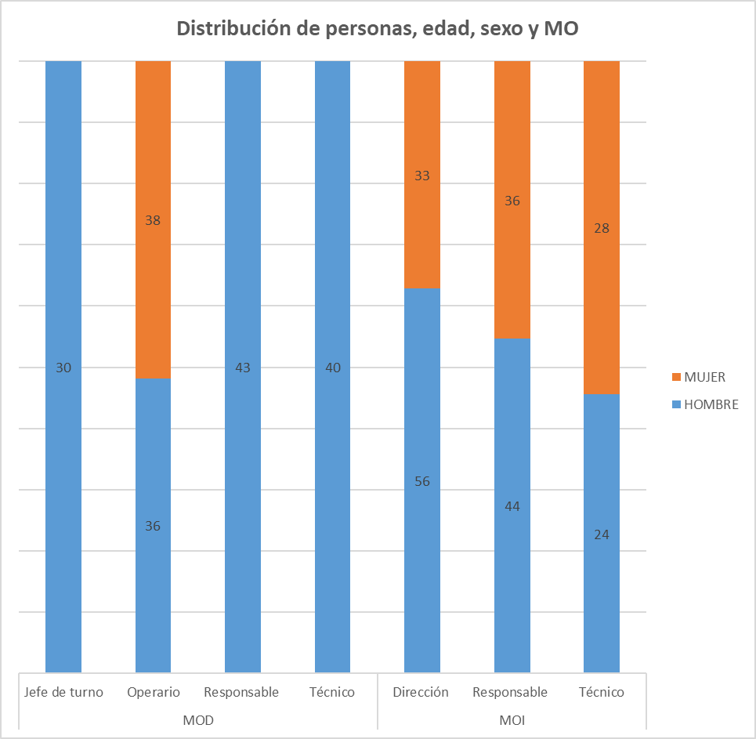

5.- Distribución de la plantilla por antigüedad

AÑOS | HOMBRES | MUJERES | total | índice concentración HOMBRE | índice concentración MUJER | IC Total | índice distribución HOMBRE | índice distribución MUJER
DE 1 A 3 AÑOS | 66 | 27 | 93 | 84% | 90% | 85% | 71% | 29%
DE 4 A 6 AÑOS | 4 | 0 | 4 | 5% | 0% | 3% | 100% | 0%
DE 7 A 10 AÑOS | 3 | 3 | 6 | 4% | 10% | 6% | 50% | 50%
MÁS DE 10 AÑOS | 6 | 0 | 6 | 8% | 0% | 6% | 100% | 0%
Total | 79 | 30 | 109 | 100% | 100% | 100% | 72% | 28%
La distribución de la plantilla por antigüedad nos muestra, cómo la mayor parte de la plantilla (un 85%) son personal de reciente incorporación , debido al crecimiento de la empresa, ya que tienen menos de 3 años de antigüedad en la empresa; siendo el porcentaje de mujeres que tienen menos de 3 años de antigüedad ligeramente superior que el de hombres (un 90 frente a un 84%). Destaca, que en la franja de más de 10 años de antigüedad únicamente encontramos presencia masculina.
Datos de ceses en 2023
HOMBRES | MUJERES | MOTIVO
5 | 1 | BAJA VOLUNTARIA
12 | 4 | DESPIDOS

5.1.- Distribución de las personas por sexo, puesto y antigüedad media en MOD y MOI
Área | Puesto | Número personas |  | Media antigüedad
Área | Puesto | Hombre | Mujer | Hombre | Mujer
MOD | Jefatura turno | 5 | 0 | 3 | 0
MOD | Operario/a | 56 | 20 | 2 | 1
MOD | Responsable | 2 | 0 | 16 | 0
MOD | Personal Técnico | 5 | 0 | 8 | 0
MOI | Dirección | 3 | 1 | 12 | 7
MOI | Responsable | 3 | 3 | 5 | 4
MOI | Personal Técnico | 5 | 6 | 1 | 2
Total |  | 79 | 30
Si cruzamos la antigüedad con el puesto de trabajo observamos una antigüedad media de los hombres ligeramente superior a la de las mujeres en todos los puestos a excepción de personal técnico en MOI. La mayor diferencia la encontramos en el puesto de dirección en MOI, donde la antigüedad media de los hombres es de 12 años frente a los 7 años de la mujer. Llama la atención, asimismo, cómo el puesto de responsable en MOI, puesto donde la antigüedad media es mayor, no está ocupado por ninguna mujer.

SEXO | PERSONAS | MEDIA ANTIGÜEDAD
HOMBRE | 79 | 4
MOD | 68 | 3
Jefe/a de turno | 5 | 3
Operario/a | 56 | 2
Responsable | 2 | 16
Técnico/a | 5 | 8
MOI | 11 | 5
Dirección | 3 | 12
Responsable | 3 | 5
Técnico/a | 5 | 1
MUJER | 30 | 2
MOD | 20 | 1
Operario/a | 20 | 1
MOI | 10 | 3
Dirección | 1 | 7
Responsable | 3 | 4
Técnico/a | 6 | 2
Total, general | 109 | 3

5.2.- Distribución de las personas por sexo, puesto y edad y antigüedad media en MOD y MOI
Área | Puesto | Número personas |  | Media antigüedad |  | Media edad
Área | Puesto | Hombre | Mujer | Hombre | Mujer | Hombre | Mujer
MOD | Jefatura turno | 5 | 0 | 3 | - | 30 | -
MOD | Operario/a | 56 | 20 | 2 | 1 | 36 | 38
MOD | Responsable | 2 | 0 | 16 | - | 43 | -
MOD | Personal Técnico | 5 | 0 | 8 | - | 40 | -
MOI | Dirección | 3 | 1 | 12 | 7 | 56 | 33
MOI | Responsable | 3 | 3 | 5 | 4 | 44 | 36
MOI | Personal Técnico | 5 | 6 | 1 | 2 | 24 | 28
Total |  | 79 | 30 | 4 | 2 | 36 | 36
Si cruzamos el puesto con la edad y la antigüedad, observamos cierta concordancia entre ambas ya que, por ejemplo, en dirección, no sólo hay gran diferencia en la antigüedad media sino también en la edad media. Lo mismo ocurre con personal técnico en MOI.

6.- Distribución de las personas por número de hijos/as

Nº hijos/as | Hombres |  |  |  |  | Mujeres |  |  |  |  | Total
Nº hijos/as | 1 | 2 | 3 | Total | IC H | 1 | 2 | 3 | Total | IC M | Núm. | IC
MOD | 13 | 12 | 2 | 27 | 40% | 7 | 2 | 1 | 10 | 50% | 37 | 42%
Jefatura turno | 1 | 1 | 0 | 2 | 40% | - | - | - | - | - | 2 | 40%
Operario/a | 10 | 9 | 2 | 21 | 37% | 7 | 2 | 1 | 10 | 50% | 31 | 41%
Responsable | 1 | 0 | 0 | 1 | 50% | - | - | - | - | - | 1 | 50%
Personal Técnico | 1 | 2 | 0 | 3 | 60% | - | - | - | - | - | 3 | 60%
MOI | 1 | 0 | 0 | 1 | 9% | 1 | 0 | 0 | 1 | 10% | 2 | 10%
Responsable | 1 | 0 | 0 | 1 | 33% | 1 | 0 | 0 | 1 | 33% | 2 | 33%
TOTAL | 14 | 12 | 2 | 28 | 35% | 8 | 2 | 1 | 11 | 37% | 39 | 36%

Edades, respecto de las personas (60) que han respondido al cuestionario de la empresa.
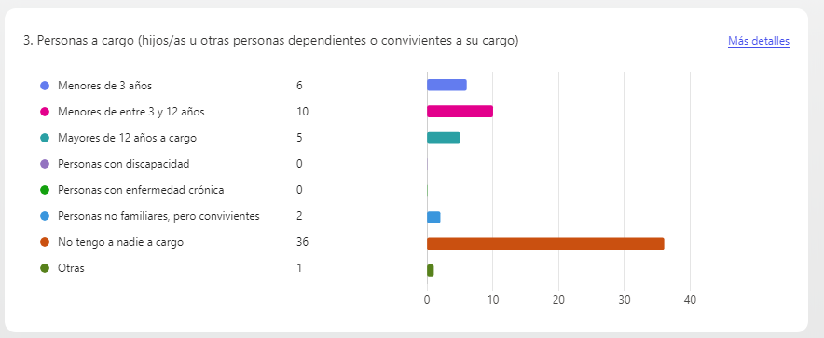

Edad | Hombre | IC Hombre | Mujer | IC Mujer | Total
< 30 años | 27 | 34% | 10 | 33% | 37
< 35 años | 45 | 57% | 19 | 63% | 64

Un 35,44% de los hombres tienen hijos/as a cargo y respecto de las mujeres un 36,66%. Si tenemos en cuenta no sólo el porcentaje de plantilla con hijos o hijas a cargo, sino también el porcentaje de plantilla joven (menor de 35 años), es necesario abarcar en el marco de este Plan de Igualdad medidas que favorezcan la conciliación de la vida personal, familiar y laboral del personal de Salsa Rica.

7.-Distribución de personas por tipo de contrato de trabajo y sexo

Tipo de contrato | Datos |  |  | I. Distribución |  | I. Concentración
Tipo de contrato | Hombre | Mujer | Total | Hombre | Mujer | Hombre | Mujer | Total
MOD
Indefinido TC | 55 | 14 | 69 | 78% | 22% | 70% | 47% | 63%
Indefinido TC Disc | 0 | 1 | 1 | 0% | 100% | 0% | 3% | 1%
Indefinido TC Transf | 13 | 4 | 17 | 76% | 24% | 16% | 13% | 16%
Interinidad TC | 0 | 1 | 0 | 0% | 100% | 0% | 3% | 1%
MOI
Indefinido TC | 7 | 9 | 16 | 44% | 56% | 9% | 30% | 15%
Indefinido TC Transf | 0 | 1 | 1 | 0% | 100% | 0% | 3% | 1%
Producción TC | 2 | 0 | 2 | 100 | 0% | 2% | 0% | 2%

La plantilla es estable, siendo escasos los contratos temporales que se llevan a cabo en la mercantil. Destaca que el contrato de personas con discapacidad lo ocupa una mujer, siendo esto algo positivo puesto que las mujeres con discapacidad sufren situaciones de discriminación múltiple, siendo más difícil su acceso al mercado de trabajo.
En cuanto a la temporalidad, observamos cómo afecta de forma similar a hombres y mujeres existiendo sólo un contrato de interinidad en el caso de las mujeres, y dos contratos temporales por circunstancias de la producción en el caso de los hombres.
No existe ningún contrato a tiempo parcial.

8.- Distribución de las personas por jornadas de trabajo

El convenio de aplicación es el Convenio Estatal de Conservas Vegetales (BOE 1/11/2023). El citado convenio, en Anexo I recoge la jornada para los años de aplicación del mismo del 2022-2025, siendo esta jornada la que se lleva a cabo en la empresa.
La jornada anual de trabajo efectivo durante los años 2022, 2023 y 2024, tanto para la jornada continuada como para la partida, será de 1.776 horas. A partir del 1 de enero del año 2025 será de 1.772 horas.
Dentro del concepto de trabajo efectivo se entenderán comprendidos los tiempos horarios empleados en las jornadas continuadas como descanso (bocadillo), u otras interrupciones cuando, mediante normativa legal o acuerdo entre partes o la propia organización del trabajo se entiendan integradas en la jornada diaria de trabajo, ya sean continuadas o no.

Las personas realizan su jornada, acorde a su puesto de trabajo y a su régimen horario, siendo estos los siguientes:

- Horario partido de mañana y tarde:
  - Lunes a jueves horario partido de 9.00 a 18.00 horas, con parada de 1 hora para comer, en oficina
  - Viernes jornada continua de 9.00 a 16.00 horas, en oficina.

- Turnos:

MAÑANA | TARDE | NOCHE
6:00h a 14:00h (lunes a viernes) | 14:00h a 22:00h (lunes a Viernes) | 22:00h a 6:00h (Domingo a Jueves)

La rotación en los turnos es la siguiente:

NOCHE | TARDE | MAÑANA
22:00h a 6:00h (Domingo a Jueves) | 14:00h a 22:00h (lunes a Viernes) | 6:00h a 14:00h (lunes a viernes)
UNA SEMANA | UNA SEMANA | UNA SEMANA

Distribución de la plantilla en función de si realizan jornada partida o turnos
Tipo de jornada | Datos |  |  | I. Distribución |  | I. Concentración
Tipo de jornada | Hombre | Mujer | Total | Hombre | Mujer | Hombre | Mujer | Total
Partida | 69 | 23 | 92 | 75% | 25% | 87% | 78% | 84%
Turnos | 8 | 7 | 15 | 53% | 47% | 13% | 22% | 16%
TOTAL | 77 | 30 | 107 | 72% | 28% | 100% | 100% | 100%
Como se puede observar, toda la plantilla trabaja a jornada partida o a jornada continua, pero en régimen de turnos. Si contraponemos esto con las responsabilidades familiares y la edad media de la plantilla, sería necesario buscar fórmulas más conciliadoras en cuanto a los horarios se refiere.
En cuanto a las diferencias entre hombres y mujeres, podemos encontrar pequeñas diferencias si bien no significativas, ya que la mayor parte de la plantilla presta sus servicios en jornada partida, aunque afecta ligeramente más a los hombres (un 87% de los hombres frente a un 78% de las mujeres).
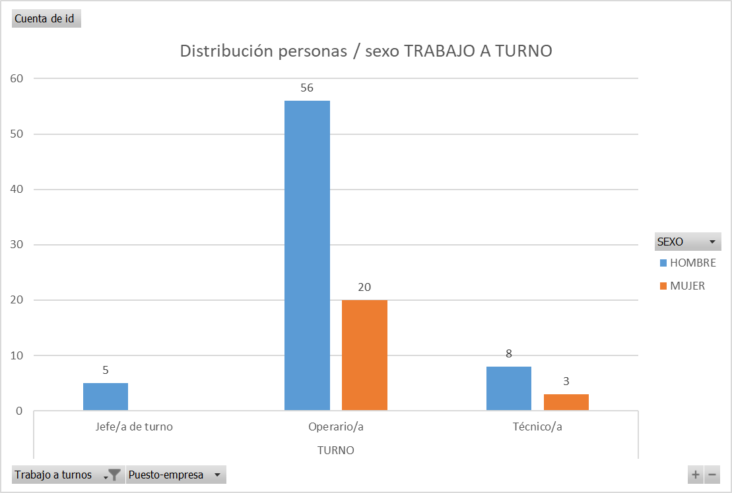

9.-Distribución de personas por puesto y nivel de estudios

Puesto / Titulación | Datos |  |  | I. Concentración
Puesto / Titulación | Hombre | Mujer | Total | Hombre | Mujer | Total
Dirección | 1 | 1 | 2 | 1% | 3% | 2%
Grado Universitario | 1 | 1 | 2 | 1% | 3% | 2%
Jefatura Turno | 5 | 0 | 5 | 6% | 0% | 5%
Bachiller | 3 | 0 | 3 | 4% | 0% | 3%
FP | 1 | 0 | 1 | 1% | 0% | 1%
ESO | 1 | 0 | 1 | 1% | 0% | 1%
Operario/a | 56 | 20 | 76 | 73% | 67% | 71%
Bachiller | 11 | 1 | 12 | 14% | 3% | 11%
FP | 2 | 3 | 5 | 3% | 10% | 5%
ESO | 31 | 11 | 42 | 40% | 37% | 39%
Sin Estudios | 12 | 5 | 17 | 16% | 17% | 16%
Responsable | 5 | 3 | 8 | 7% | 10% | 7%
Grado Universitario | 2 | 3 | 5 | 3% | 10% | 5%
FP II | 2 | 0 | 2 | 3% | 0% | 2%
ESO | 1 | 0 | 1 | 1% | 0% | 1%
Personal Técnico | 10 | 6 | 16 | 13% | 20% | 15%
Grado Universitario | 2 | 2 | 4 | 3% | 7% | 4%
Bachiller | 1 | 0 | 1 | 1% | 0% | 1%
FP II | 1 | 1 | 2 | 1% | 3% | 2%
FP | 5 | 3 | 8 | 6% | 10% | 7%
ESO | 1 | 0 | 1 | 1% | 0% | 1%
TOTAL | 77 | 30 | 107 | 100% | 100% | 100%

A excepción del puesto de responsable, donde los hombres sí que tienen distintas titulaciones mientras que todas las mujeres cuentan con Grado Universitario, por lo que podríamos afirmar que existe sobrecualificación femenina en este puesto, observamos bastante concordancia en la distribución de la plantilla por nivel de estudios y puesto.

En la figura de Responsable, se engloban las áreas de Calidad, RRHH, Operaciones, Logística, Financiero y Mantenimiento, lo que explica las diferentes titulaciones que se contienen en la categoria.

ANÁLISIS DE IMAGEN Y COMUNICACIÓN CORPORATIVA INTERNA Y EXTERNA

En la web corporativa la misma, está dedicada a los productos que se realizan en Salsa Rica.

Ha un video sobre la elaboración del producto donde si hay mayor presencia masculina, propio del desarrollo del proceso de TETRA PACK.

Se ha revisado documentación interna como el Manual de Acogida, el mismo está redactado de forma coloquial y a la vez recoge el traslado corporativo de normas, misión, visión y valores de la entidad.

Ejemplos de roles y estereotipos de género en la web de la empresa
Apartado Web | Ejemplo | Link
Qué ofrecemos. Proyectos Industriales | Imagen de un hombre manejando una carretilla. Puesto tradicionalmente masculinizado | https://salsarica.es/proyectos-industriales/
Qué ofrecemos. Proyectos Industriales | Imagen de dos hombres trabajando en planta | https://salsarica.es/proyectos-industriales/
Qué ofrecemos. Distribución HORECA | Imagen de dos manos masculinas “cerrando un acuerdo” o saludándose; mientras que las manos que toman anotaciones en segundo plano son femeninas | https://salsarica.es/distribucion-horeca/
Conócenos | Video de una mano femenina sirviendo o preparando la comida y unas niñas disfrutando de la misma | https://salsarica.es/conocenos/
Conócenos | Las imágenes en las que se ven personas trabajando, son hombres | https://salsarica.es/conocenos/

A nivel de contacto con la empresa, en la web se cuenta con un apartado de trabaja con nosotros, donde los datos que se recogen son neutros.

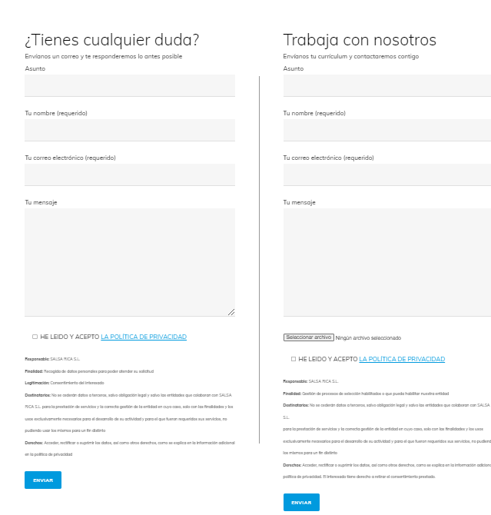

ANÁLISIS DE IGUALDAD POR MATERIAS

PROCESO DE SELECCIÓN Y CONTRATACIÓN

No hay sesgos de género en la incorporación de personas, se busca perfiles en base a lo que aporte la persona que postula al puesto, si bien es cierto que hay dificultad para encontrar perfiles femeninos para tareas con componente más físico, que es preciso en algunas líneas de producción.

La entidad cuenta con descripciones de puestos de trabajo.

Desarrollo del Proceso de Selección

En SALSA RICA, el proceso se lleva desde la persona de RRHH y la persona Responsable del área en el que se incorpora la persona. Las personas de RRHH tienen formación en Igualdad

Nivel de Producción, PUESTOS OPERARIO/A
El proceso es sencillo, siempre liderado por RRHH.
El inicio puede ser con ETT, como Lanak o Eurofirm por incorporación al puesto de trabajo, en este caso la entrevista es sobre normativa de procesos, y la selección viene realizada por la ETT.
No se solicita el compromiso en igualdad a las ETT
Otros niveles, más específicos para Producción u otras áreas.
En estos casos, el proceso es más elaborado, se lidera por RRHH y se lleva a cabo con filtro de cv’s en Linkedin, Infojobs, Michael Page, por ejemplo.
Posterior a esta primera fase, se realizan entrevistas con RRHH y la persona Responsable del Dpto, se puede llegar a una tercera entrevista con el CEO de la empresa en función del puesto de trabajo.
No hay un guión establecido, las personas de RRHH están formadas en Selección, pero se sigue una estructura de entrevista, se incorpora al diagnóstico.

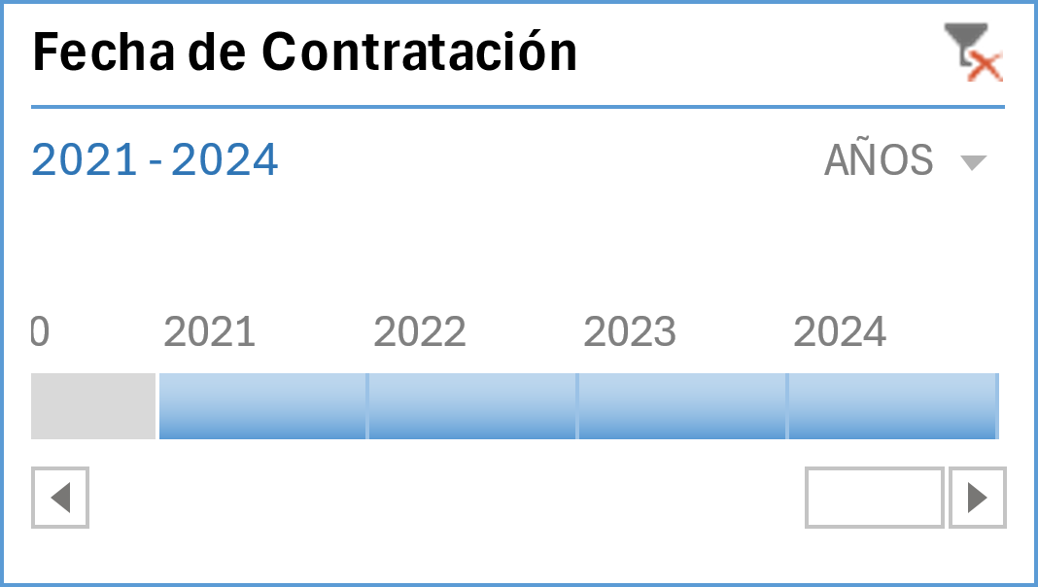

MANO DE OBRA | Datos |  |  | I. Distribución
MANO DE OBRA | HOMBRE | MUJER | Total | H | M
MOD | 58 | 19 | 77 | 75% | 25%
2021 | 11 | 1 | 12 | 92% | 8%
Almacén | 2 | 0 | 2 | 100% | 0%
Limpieza | 0 | 1 | 1 | 0% | 100%
Mantenimiento | 1 | 0 | 1 | 100% | 0%
Producción/ L3-L7 | 4 | 0 | 4 | 100% | 0%
Producción/Jefe Turno | 2 | 0 | 2 | 100% | 0%
Producción/L1-L2 | 1 | 0 | 1 | 100% | 0%
Producción/L4 | 1 | 0 | 1 | 100% | 0%
2022 | 16 | 1 | 17 | 94% | 6%
Almacén | 5 | 0 | 5 | 100% | 0%
Limpieza | 0 | 1 | 1 | 0% | 100%
Producción | 1 | 0 | 1 | 100% | 0%
Producción/ L3-L7 | 4 | 0 | 4 | 100% | 0%
Producción/Jefatura Turno | 1 | 0 | 1 | 100% | 0%
Producción/L1-L2 | 2 | 0 | 2 | 100% | 0%
Producción/L4 | 1 | 0 | 1 | 100% | 0%
Producción/MMPP | 2 | 0 | 2 | 100% | 0%
2023 | 30 | 17 | 47 | 64% | 36%
Almacén | 7 | 0 | 7 | 100% | 0%
Aux Producción | 1 | 0 | 1 | 100% | 0%
Limpieza | 1 | 4 | 5 | 20% | 80%
Mantenimiento | 2 | 0 | 2 | 100% | 0%
Producción/ L3-L7 | 8 | 2 | 10 | 80% | 20%
Producción/Jefe Turno | 1 | 0 | 1 | 100% | 0%
Producción/L1-L2 | 5 | 1 | 6 | 83% | 17%
Producción/L4 | 2 | 0 | 2 | 100% | 0%
Producción/MMPP | 2 | 0 | 2 | 100% | 0%
Producción/Monodosis | 1 | 10 | 11 | 9% | 91%
2024 | 1 | 0 | 1 | 100% | 0%
Almacén | 1 | 0 | 1 | 100% | 0%
MOI | 8 | 8 | 16 | 50% | 50%
2021 | 0 | 1 | 1 | 0% | 100%
oficinas/ aprovisionamiento | 0 | 1 | 1 | 0% | 100%
2022 | 0 | 2 | 2 | 0% | 100%
oficinas/back office | 0 | 1 | 1 | 0% | 100%
oficinas/RRHH | 0 | 1 | 1 | 0% | 100%
2023 | 8 | 5 | 13 | 62% | 38%
Calidad | 1 | 3 | 4 | 25% | 75%
Dirección | 1 | 0 | 1 | 100% | 0%
Mantenimiento | 2 | 0 | 2 | 100% | 0%
oficinas/ aprovisionamiento | 1 | 0 | 1 | 100% | 0%
oficinas/almacén | 1 | 0 | 1 | 100% | 0%
oficinas/calidad | 0 | 1 | 1 | 0% | 100%
oficinas/financiero | 1 | 0 | 1 | 100% | 0%
oficinas/producción | 1 | 0 | 1 | 100% | 0%
oficinas/RRHH | 0 | 1 | 1 | 0% | 100%
Total general | 66 | 27 | 93 | 71% | 29%
% Sobre total plantilla | 84% | 90% | 85%

La empresa está en crecimiento, del análisis de las recientes incorporaciones del 2021 al 2024, vemos que son mayor los hombres (un 71%) incorporados vs mujeres (un 29%) que se han incorporado a la entidad; suponiendo estas incorporaciones el 85% del total de la plantilla a 2024.
Las nuevas incorporaciones reflejan la segregación horizontal ya mencionadas al analizar la distribución de la plantilla por categoría profesional y por puesto de trabajo; observando cómo las incorporaciones a puestos como oficina han sido únicamente femeninas, mientras que puestos cómo almacén sólo cuentan con incorporaciones masculinas.

FORMACIÓN

Desde SALSA RICA, se apuesta por la formación, el proceso productivo así lo requiere por la necesidad y la diversidad de los sectores y mercados donde opera la mercantil, es una empresa con alta exigencia en normas de calidad, por el sector alimentario y también es una empresa que vincula mucha formación a la normativa de PRL.

No se han solicitado los derechos de formación por parte de las personas de plantilla.

No hay un Plan de Formación establecido formalmente, ni tampoco hay consulta sobre necesidades formativas. La detección de necesidades se realiza a nivel departamental o bien desde RRHH, y la plantilla puede plantear necesidades formativas al departamento de RRHH.

Todas las personas sin importar su sexo ni jornada de trabajo, pueden acceder a la formación.

La formación va unida al puesto de trabajo.
Datos de Formación en SALSA RICA

PROMOCIÓN PROFESIONAL

Analizada la promoción profesional, no se ha detectado un proceso estandarizado en la misma para el avance profesional, este, se da por el propio avance profesional de la persona en base a necesidades de la empresa, bien de forma horizontal o bien de forma vertical.

Las personas Responsables de Turno, son de promoción interna.

En MOD, hay mayor rango de promoción, por ejemplo, desde Oficial de 2ª a Maquinista, sin embargo, en MOI, el rango es menor a nivel vertical, y si se puede dar la promoción profesional horizontal.

El proceso de promoción, es en base al desarrollo profesional.

CLASIFICACION PROFESIONAL Y AUDITORÍA RETRIBUTIVA

En este apartado se ha llevado a cabo una Valoración de puestos de trabajo y posteriormente se ha elaborado la auditoría retributiva, previamente de haber realizado el registro retributivo correspondiente.

Se ha dado traslado en el seno de la Comisión Negociadora de los siguientes documentos para su estudio y análisis.

- Informe de Valoración de Puestos de Trabajo
- Informe de Registro Retributivo
- Auditoria Retributiva

A continuación, se adjunta los datos referentes a la Valoración de Puestos de Trabajo y el informe de la Auditoria Retributiva con el Plan de acción previsto.
Distribución de puntuaciones por puesto y sexo
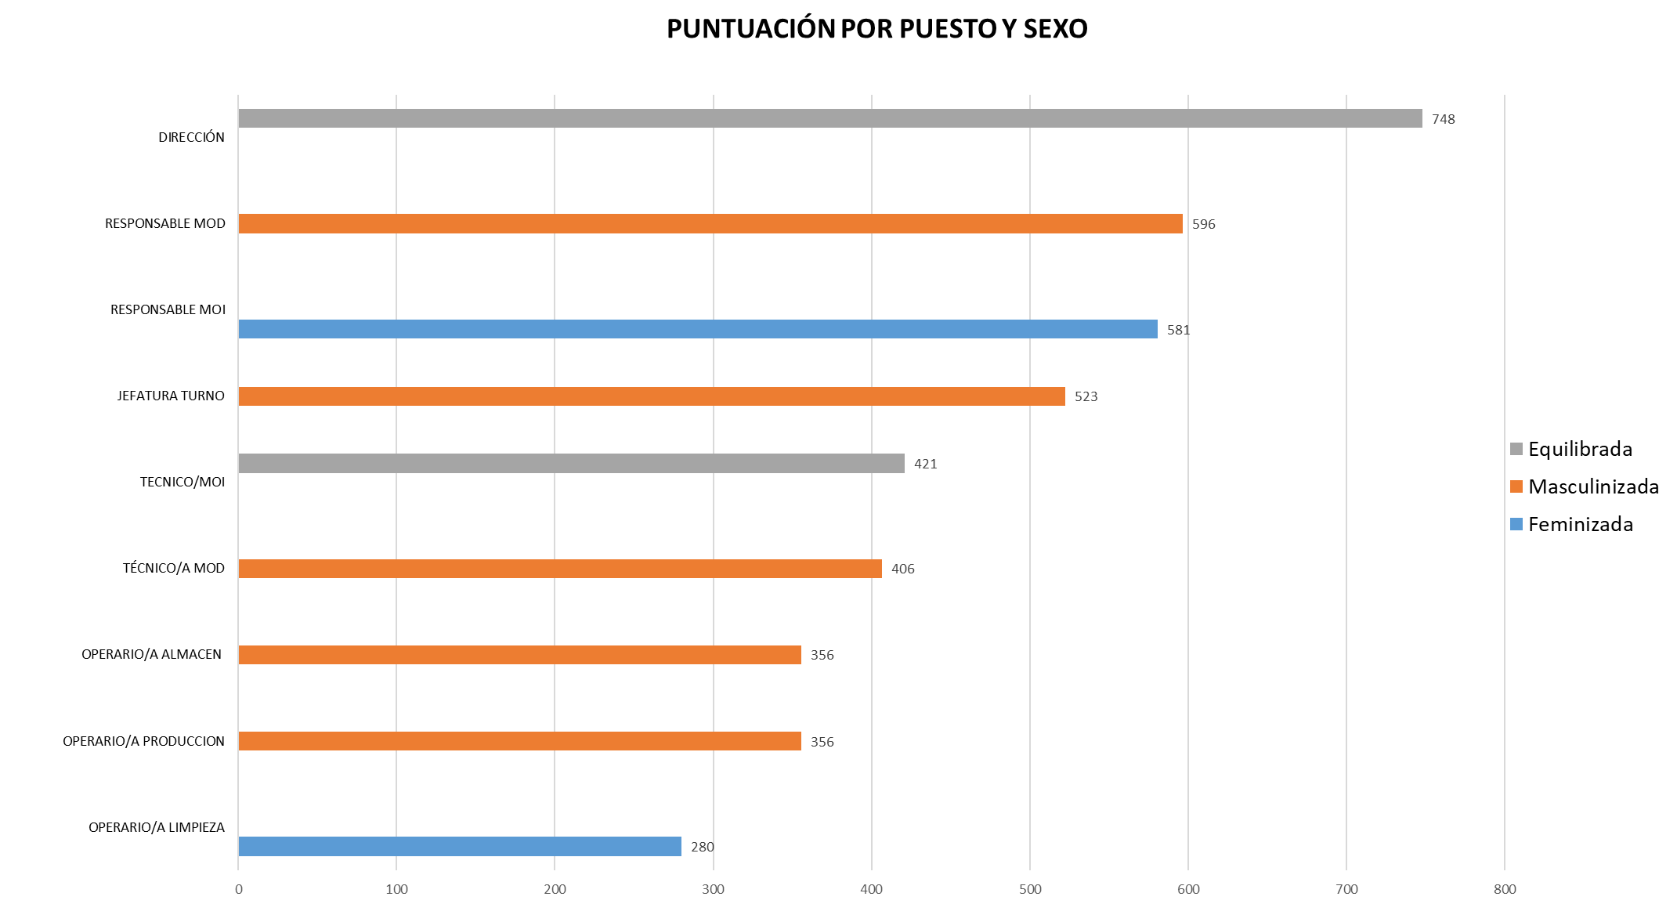

INFORME DE AUDITORIA RETRIBUTIVA

Ir al apartado 5 del Plan de Igualdad “Resultado de la Auditoria-Retributiva”

CONDICIONES DE TRABAJO

El convenio de aplicación es el Convenio Estatal de Conservas Vegetales (BOE 1/11/2023)

El citado convenio, en Anexo I recoge la jornada para los años de aplicación del mismo del 2022-2025, siendo esta jornada la que se lleva a cabo en la empresa.

La jornada anual de trabajo efectivo durante los años 2022, 2023 y 2024, tanto para la jornada continuada como para la partida, será de 1.776 horas. A partir del 1 de enero del año 2025 será de 1.772 horas.
Dentro del concepto de trabajo efectivo se entenderán comprendidos los tiempos horarios empleados en las jornadas continuadas como descanso (bocadillo), u otras interrupciones cuando, mediante normativa legal o acuerdo entre partes o la propia organización del trabajo se entiendan integradas en la jornada diaria de trabajo, ya sean continuadas o no.

Las personas realizan su jornada, acorde a su puesto de trabajo y a su régimen horario.

Horario partido de mañana y tarde:

De Lunes a jueves de 9h a 18h, con parada de 1 h para comer, los viernes la jornada es continua de 9h a 16h

Turnos:

MAÑANA | TARDE | NOCHE
6:00h a 14:00h (lunes a viernes) | 14:00h a 22:00h (lunes a Viernes) | 22:00h a 6:00h (Domingo a Jueves)

CONCILIACIÓN CORRESPONSABLE

El convenio colectivo de aplicación en la empresa (Conservas Vegetales), no contempla grandes mejoras con respecto al Estatuto de los Trabajadores a excepción de las siguientes:
- 20 horas anuales retribuidas para asistencia a consultorio médico; con un máximo de cuatro horas diaria para consulta médica de cabecera y por el tiempo necesario para especialista. Este permiso se podrá utilizar para acompañar al médico a menores de 18 años, menores con discapacidad o padres y madres dependientes (artículo 35.f)
- Un día laborable en caso de cirugía sin hospitalización (artículo 35.g)
- Permiso retribuido por el tiempo necesario y hasta diez días por año para acudir a exámenes en centros oficiales (artículo 36).
- Entre 15 y 60 días de permiso sin sueldo para aquellas personas con una antigüedad mínima de dos años en la empresa (artículo 37).
En el momento de llevar a cabo el diagnóstico, no existen personas ejerciendo derechos de conciliación. La

La empresa es de edad media joven con personas hijos/as a cargo y desde la entidad y RRHH se trabaja como empresa corresponsable y con una gestión ética en este aspecto.

INFRARREPRESENTACIÓN FEMENINA

De los datos que nos aporta el diagnóstico, la presencia femenina en producción está presente en algunas líneas, no en todas, a veces por el proceso de la línea más físico y donde se encuentran menos perfiles.

En otra parte, la parte femenina es muy mayoritaria en limpieza y la parte administrativa, si bien es de destacar que en RRHH y Calidad las personas que dirigen las áreas son mujeres.

ANÁLISIS CUESTIONARIOS

Los cuestionarios se han trasladado a empresa, y plantilla, posteriormente se han facilitado los datos a la Comisión Negociadora.

De los resultados de los cuestionarios se ha dado traslado a la parte social en la Comisión Negociadora.

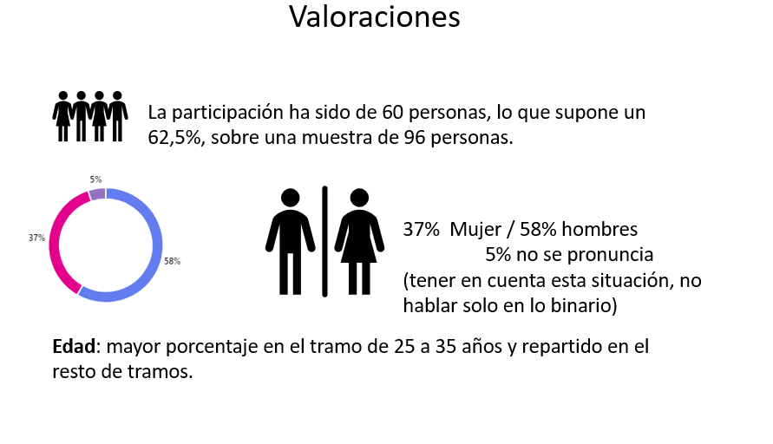

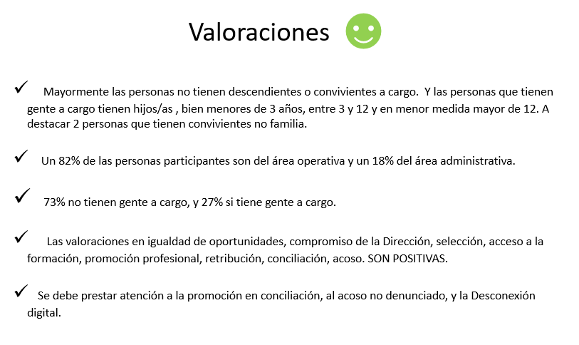

PREVENCIÓN DEL ACOSO SEXUAL Y POR RAZÓN DE SEXO

SALSA RICA, tiene entre sus valores el respeto a la dignidad de las personas y asume el compromiso de tolerancia cero ante situaciones de acoso sexual y por razón de sexo.

Actualmente la empresa, no es conocedora de ninguna situación de acoso frente a las personas de la plantilla de la empresa.

Se cuenta con Protocolo Acoso, que debe ser sometido a seguimiento y evaluación anualmente.

A criterio de la parte social en la negociación del Plan de Igualdad se ha realizado un protocolo específico para el Acoso Sexual y Acoso por Razón de sexo, que tras la valoración en la Comisión Negociadora se integrará en el Plan de Igualdad y se difundirá en la plantilla, siendo la misma formada con relación al mismo.

VIOLENCIA DE GÉNERO

La empresa no es conocedora en la realización del diagnóstico de ninguna situación de violencia de género, en el desarrollo del Plan de Igualdad se incluirá en la formación, una unidad formativa relativa a la violencia de género para su sensibilización dentro de la plantilla de Salsa Rica.

5. RESULTADO AUDITORIA RETRIBUTIVA. (PENDIENTE)
La auditoría retributiva, se ha llevado a cabo en la fase de diagnóstico del Plan de Igualdad de forma negociada y se ha elaborado documento específico que se ha tratado de forma conjunta en el marco de la Comisión Negociadora.

Por contener información sensible y confidencial, para la versión Regcon, se recogen las valoraciones alcanzadas en el estudio y el Plan de Acciones derivada de la Auditoria Realizada.

ANALISIS DEL REGISTRO RETRIBUTIVO.
En el presente informe de auditoría se reflejan todas las Escalas que forman parte del Registro Retributivo, si bien el análisis se realiza solo sobre las Escalas, donde coinciden hombres y mujeres.
Por tanto, en base a lo expuesto, se señalan las escalas a analizar.

Puntuación | Puesto | ESCALA
748 | DIRECCIÓN | ESCALA 02

Puntuación | Puesto | ESCALA
596 | RESPONSABLE MOD | ESCALA 04
581 | RESPONSABLE MOI | ESCALA 04

Puntuación | Puesto | ESCALA
523 | JEFATURA TURNO | ESCALA 05

Puntuación | Puesto | ESCALA
406 | TÉCNICO/A MOD | ESCALA 06
421 | TECNICO/MOI | ESCALA 06

Puntuación | Puesto | ESCALA
280 | OPERARIO/A LIMPIEZA | ESCALA 08

Retribuciones efectivas/Retribuciones equiparadas
Datos generales.
Los datos a nivel general de la entidad, nos aportan unos valores en las retribuciones efectivas promedio de 16% y en las retribuciones efectivas mediana de un 5%, datos que quedan por debajo del 25%.
Datos por Escalas
Escala 02.
Agrupa a roles directivos, hay una mayor remuneración en el hombre que se registra, en base al rol directivo asignado por la empresa.
Escala 04.
A nivel de remuneraciones efectivas, los hombres se incorporan durante el 2023, e incluso unos de ellos es baja en el ejercicio.
El nivel organizativo de esa Escala es Responsable.
A nivel equiparado las diferencias se reducen considerablemente
Escala 05
Solo hay hombres, por tanto los valores son “0”.
Escala 06
Esta escala recoge el nivel profesional de Técnico/a, el promedio de prestación de los hombres es un 56% con 206 días en alta, mientras que el promedio de prestación de la mujer es de 73% con 266 días en alta.
Los hombres se concentran mayormente en mantenimiento, mientras que las mujeres se concentran más en área como Calidad, RRHH o Back office.
Estos datos pueden definir las diferencias tanto nivel efectivo como equiparado.
Escala 07
El nivel profesional en esta categoría es Operario/a Línea, los complementos salariales, tienen mayor importe en hombres que en mujeres, en conceptos como Bonus, Plus disponibilidad y a Cuenta Convenio.
Señalar que el Bonus se ha percibido en el ejercicio 2023 en base a la antigüedad de las personas en plantilla, premiando la pertenencia a la entidad.
En el diagnóstico ya se encuentra recogido que los hombres y mujeres no se concentran en las mismas líneas. Los hombres se encuentran más presentes en Líneas L3, L7, L4 y L1, L2, de diferente proceso productivo que las que ocupan mayormente mujeres que son L5, L6, L8.
Esta distribución puede explicar las diferencias, que en una hipotética equiparación, se reducen y se sitúan por debajo del 25%.
Escala 08.
Solo hay mujeres, por tanto, los valores son “0”.

INFORME DE RESULTADOS DE LA AUDITORIA RETRIBUTIVA

- DENOMINACIÓN SOCIAL DE LA ENTIDAD
SALSA RICA
CIF: B26229195
C/ Avenida de los Cameros 70, Polígono El Sequero, parcela 40. Agoncillo (La Rioja)
- FECHA DE INICIO Y FIN DE LA AUDITORIA
La auditoría se ha iniciado el 25-1-2025 y se da por finalizada el 31-1-2025
- ALCANCE TEMPORAL DE LA AUDITORIA
El alcance de la auditoría será de 4 años con la correspondiente vigencia del Plan de Igualdad de la empresa

- DIAGNOSTICO RETRIBUTIVO
- Resumen de los datos del diagnóstico retributivo
Se dan por reproducidos en base a lo señalado en este apartado

- Principales problemas y dificultades detectadas.

La empresa tiene una situación estructural, donde se el género femenino se sitúa en áreas administrativas o en áreas de producción o soporte como puede ser Limpieza, ostenta posiciones directivas o de mando, pero si está presente a nivel Técnico/a y Responsable

PLAN DE ACTUACIÓN.
Descripción de la medida | CAPACITACIÓN MAYOR NÚMERO DE MUJERES EN LINEAS DE PRODUCCIÓN L3 Y L7
Objetivo que persigue | Contar con más mujeres en líneas más masculinizadas
Como se va a ejecutar | Formación, incentivar, procesos selectivos que surjan en las líneas promover candidaturas de mujeres
A quién va dirigida | Plantilla actual y futuras incorporaciones
Persona responsable de su implementación y seguimiento | RRHH y Comisión seguimiento Plan Igualdad
Fechas de desarrollo | Vigencia del Plan
Recursos implicados | Recursos Humanos
Indicadores de Seguimiento y Evaluación | - Registro Retributivo anual  - Procesos de selección en Líneas 3 y 7. Datos de candidaturas por sexos  - Promociones internas realizadas en estas líneas de producción

SEGUIMIENTO Y EVALUACIÓN
Las medidas señaladas se incluirán en las acciones del Plan de Igualdad, con epígrafe de Auditoria Retributiva y su seguimiento y evaluación se integra dentro del Sistema de Seguimiento y Evaluación del propio Plan, cuyo órgano encargado será la Comisión de Seguimiento.

VIGENCIA AUDITORIA
Cuatro años, siendo las mismas fechas de duración que las que se estimen para el Plan de Igualdad, revisable en caso de creación de nuevos puestos o modificación sustancial de la composición de la plantilla.

6. OBJETIVOS GENERALES y ESPECÍFICOS
OBJETIVOS GENERALES
- Cumplimiento de la normativa aplicable en materia de igualdad.
- Alcanzar la igualdad de sexo mediante la promoción, el fortalecimiento y el desarrollo de la plena igualdad de trato y oportunidades de mujeres y hombres en el ámbito de la empresa.
- Promover una cultura organizacional sensible al género que difunda los valores de igualdad que la entidad aplica en sus principios.
- Promover procesos de selección y promoción en igualdad que eviten la segregación vertical y horizontal y la utilización del lenguaje sexista.
- Revisar la incidencia de las formas de contratación atípicas en el colectivo de personas trabajadoras infrarrepresentadas y adoptar medidas correctoras en caso de mayor incidencia sobre estas de tales formas de contratación.
- Garantizar el acceso en igualdad de hombres y mujeres a la formación de empresa, tanto interna como externa.
- Información específica al género subrepresentado de los cursos de formación para puestos que tradicionalmente hayan estado ocupados por el otro género.
- Promover y difundir una imagen interna y externa de la entidad comprometida con la igualdad de oportunidades.
- Garantizar igualdad retributiva para trabajos de igual valor y la igualdad retributiva en áreas concretas donde se han detectado desigualdades por cuestiones de género.
- Establecer medidas para detectar y corregir posibles riesgos para la salud de las trabajadoras, en especial de las mujeres embarazadas.
- Facilitar la conciliación de la vida personal, familiar y laboral de las personas que integran la plantilla de la empresa.
- Difundir los derechos y garantías para las mujeres víctimas de violencia de género.
- Promover y difundir una cultura empresarial y de relaciones personales, basada en el respeto, con tolerancia cero a cualquier situación de acoso moral, sexual, acoso por razón de sexto, orientación sexual o identidad de género, así como cualquier otra condición social de las personas de la entidad.

OBJETIVOS ESPECÍFICOS
- Promover la presencia equilibrada de mujeres y hombres en todos los niveles de la empresa.

- Garantizar que hombres y mujeres de la empresa puedan promocionar en igualdad de oportunidades.

- Formar a la totalidad de la empresa en igualdad.

- Mantenimiento actualizado de las medidas conciliadoras y difusión de estas a las personas de la empresa.

- Aumentar la presencia de mujeres en las secciones infrarrepresentadas

- Proporcionar un entorno libre de acoso laboral, acoso sexual y acoso por razón de sexo.

- Difundir el Protocolo de Acoso, entre las personas de la plantilla.

- Garantizar una comunicación no sexista, eliminando sesgos de desigualdad y sensibilizando sobre la igualdad.

7. MEDIDAS PROPUESTAS.
El informe diagnóstico ha aportado una información, sobre la que la Comisión Negociadora ha acordado elaborar unas medidas que son las que forman parte de la acción y fluidez del Plan de Igualdad con la filosofía compartida de que debe ser un documento vivo y adaptable a la situación de la entidad.
En apartados siguientes se tratan la evaluación y seguimiento que forman parte del Plan y de su adecuación al cumplimiento negociado.

Id | Área actuación | Medida | Objetivos | Personas destinatarias | Cronograma | Responsable | Recursos Asociados | Indicadores de seguimiento
1 | FORMACIÓN | Forma a toda la plantilla, Dirección y Mandos intermedios en Igualdad Acoso  Periódica Anualmente | Concienciar a las personas en igualdad y acoso.  Fomentar entornos seguros de trabajo | Plantilla Actual y futura. | Mayo 25 y periódica anualmente con refuerzo del Acoso Sexual | RRHH/Asesoría Externa | Ppto Plan Igualdad | Nº Sesiones realizadas  Nº de asistentes por sexo  Nº de asistentes por nivel organigrama
2 | FORMACION | Informar a la C.S de los procesos de Toda la formación impartida cada año en la reunión anual de seguimiento | Reportar información a la C.S | Comisión Seguimiento | Anual | RRHH/Comisión Seguimiento | Ppto Plan Igualdad | Informe Anual
3 | PROMOCION PROFESIONAL | Estudio de un programa de promoción profesional  Campañas para animar a las mujeres a promocionar | Diseñar programa, objetivo para el desarrollo profesional.  Capacitar a mujeres en mandos intermedios  Difundir las promociones internamente antes de que sean externas | Plantilla Actual y futura. | 1 año desde la firma del Plan | RRHH/Asesoría Externa/ consulta a la parte social | Ppto Plan Igualdad | Programa creado si/no  Intervenciones del Programa en promociones profesionales  Personas promocionadas por sexos  Informe anual a la C.S de los procesos de promoción llevados a cabo
4 | CONTRATACIÓN | Informar a la C.S de los procesos de selección y contratación en la reunión anual de seguimiento | Reportar información a la C.S | Comisión Seguimiento | Anual | RRHH/Comisión Seguimiento | Ppto Plan Igualdad | Informe Anual
5 | CONCILIACION Y CORRESPONSABILIDAD | Priorizar la adaptación de la jornada a la reducción de jornada, estudiando cada solicitud individualmente | Mejora en la Conciliación | Plantilla actual y futura | 3 meses desde la firma del Plan | RRHH/ Asesoría Externa | Ppto Plan Igualdad | Documento creado  Acciones de difusión.  Personas por sexos que acceden a medidas conciliadoras  Estadísticas de licencias y permisos por sexos, medida de 1 año  Nº de solicitudes de reducción readaptadas distribuidas por sexo.
6 | CONCILIACION Y CORRESPONSABILIDAD | Permisos Retribuido por tema oncológico (asistencia a sesiones de quimioterapia ) para familiares de primer grado y hermanos/as consanguíneos. Las situaciones fuera del CCAA de la Rioja requiere de estudio individual | Conciliar en momentos de cuidado a la persona o familiar cercano | Plantilla actual y futura | Vigencia del Plan | RRHH/ Asesoría Externa | Ppto Plan Igualdad | Nº de permisos solicitados distribuidos por sexos.
7 | CONCILIACION Y CORRESPONSABILIDAD | Permisos Retribuido para asistir a exámenes prenatales y clases de preparación al parto para la otra persona progenitora. En el Sistema de Salud Público, queda excluido el Sistema privado. | Conciliar en momentos de cuidado a la persona o familiar cercano | Plantilla actual y futura | Vigencia del Plan | RRHH/ Asesoría Externa | Ppto Plan Igualdad | Nº de permisos solicitados distribuidos por sexos.
8 | COMUNICACIÓN INCLUSIVA | Guía lenguaje inclusivo | Fomentar e integrar el lenguaje inclusivo en todas las dimensiones de la entidad | Plantilla actual y futura | 6 meses firma del Plan | RRHH/ Asesoría Externa | Ppto Plan Igualdad | Guía creado  Acciones de difusión.  Revisión de los documentos actuales y adaptar a lenguaje inclusivo
9 | COMUNICACIÓN INCLUSIVA | Conmemorar fechas representativas 8 de marzo, 25 noviembre | Realizar campañas de sensibilización en días señalados | Plantilla actual y futura | Vigencia del Plan | RRHH/ Asesoría Externa | Ppto Plan Igualdad | Acciones de difusión realizadas  Nº Participantes
10 | PREVENCION ACOSO SEXUAL/ ACOSO RAZÓN DE SEXO. VIOLENCIA DE GENERO | Crear la Figura de la/as Responsables de Igualdad | Tener una o varias personas en la empresa como referentes en Igualdad para los temas de acoso, violencia de género e igualdad en general | Plantilla actual y futura | Mayo 25 | RRHH | Ppto Plan Iguald | Designadas personas  Comunicación realizada en la plantilla
11 | PREVENCION ACOSO SEXUAL/ ACOSO RAZÓN DE SEXO. VIOLENCIA DE GENERO | Evaluación de Riesgos de Violencia sexual en los puestos ocupados por mujeres art 12 Ley 10/2022 | Evaluar el riesgo de violencia sexual y prevenir el mismo por protocolos y acciones formadoras | Plantilla actual y futura | 2025 | SPA/RRHH /Asesoría Externa | Ppto PRL | Evaluación de Riesgos realizada  Comunicaciones a las mujeres de la entidad.
12 | DESCONEXIÓN DIGITAL | Diseñar un protocolo y formación sobre desconexión Digital | Cuidado de la salud mental, descanso y fatiga informática y tecnológica en la plantilla. Prevención del Ciberacoso | Plantilla actual y futura | 2025 | Asesoría Externa/ RRHH | Ppto Plan Igualdad | Protocolo creado  Nº Sesiones realizadas  Nº de asistentes por sexo  Nº de asistentes por nivel organigrama
13 | VIOLENCIA GENERO | Programa Violencia Género en la empresa | Crear con la figura de Responsable de igualdad un programa interno contra la violencia de género | Plantilla actual y futura | 2025 | Asesoría Externa/ RRHH | Ppto Plan Igualdad | Protocolo creado  Nº Sesiones formativas realizadas  Nº de asistentes por sexo  Nº de asistentes por nivel organigrama  Acciones realizadas contra la violencia de género
14 | VIOLENCIA GENERO | Permiso Retribuido para las situaciones judiciales, médicas, asistencia letrada, asistencia social, temas escolares y temas con las denuncias antes policía u organismos similares derivadas de la situación de violencia de género | Atender a la víctima con medidas que fomenten su tranquilidad | Plantilla actual y futura | Vigencia del Plan | RRHH | Ppto Plan Igualdad | Nº de solicitudes presentadas, distribuidas por sexos.
15 | VIOLENCIA DE GENERO | Adelanto nómmina en caso de solicitud por parte de las victimas de violencia de género, estudiando en cada caso individual la devolución | Atender a la victima con medidas que fomenten su tranquilidad | Plantilla actual y futura | MEDIDA PDTE DE VALORACIÓN Y ESTUDIO | RRHH | Ppto Plan Igualdad | Nº de solicitudes presentadas, distribuidas por sexos.

8. SISTEMA DE SEGUIMIENTO
Las diferentes acciones del Plan llevan el correspondiente seguimiento con el fin de obtener información relativa a la ejecución del Plan.
El seguimiento facilita el buen desarrollo del Plan de Igualdad a la vez que constituye un elemento mismo del desarrollo.
Las acciones se han dotado de indicadores y de un tiempo de realización para ver su evolución y su grado de cumplimiento.
A través del seguimiento, la organización en su conjunto, y las personas responsables del Plan de Igualdad en particular, pueden conocer:
- Si las acciones previstas se están llevando a cabo en tiempo y forma.
- Que dificultades surgen en este proceso
- Como se resuelven tales dificultades, y que ha supuesto ello sobre la propia ejecución del Plan de Igualdad.
Las partes han dispuesto que este seguimiento será llevado a cabo por la Comisión de Seguimiento, tal como se dispone en el artículo 8 del RD 901/2020.
En el I Plan de Igualdad de SALSA RICA las personas de la Comisión Negociadora son las que se señalan a continuación.
COMISIÓN DE SEGUIMIENTO
PARTES:
I. -Por Empresa

PERSONA
Sara Romero Pardo | RRHH
Rebeca Pascual Garrido | RRHH

II.- Por la parte social
PERSONA
Sonia Sobrón Monje | CCOO sindicato más representativo
Laura Bravo Tejada | CCOO sindicato más representativo

Asimismo, podrá contar en sus reuniones con el asesoramiento de personas ajenas a la empresa especialmente cualificadas en las materias del Plan de Igualdad.

REGLAS DE FUNCIONAMIENTO.
Sustituciones:
Las personas que integren la Comisión de Seguimiento podrán ser sustituidas por
otras en los siguientes casos:
- Una vez exceda el periodo previsto para la implementación del Plan de Igualdad.
- En el caso de que alguna persona desee renunciar a su pertenencia a la Comisión.
- En el caso de que alguna persona, por los motivos que fuera, abandone la empresa.
- En el caso de bajas de larga duración, excedencias o cualquier otra situación prevista con una duración mayor a un año, y que impida el normal funcionamiento de la Comisión.
El procedimiento será comunicarlo a la Comisión de Seguimiento, que serán las personas encargadas de sustituir a esa persona, ya sea de la parte empresarial o de la parte social, según corresponda. En cualquier caso, ambas partes son legítimas para incorporar a la persona que consideren oportuna.
Funciones de la Comisión de seguimiento:
Entre otras, la Comisión de Seguimiento tendrá las siguientes funciones:
- Promover el principio de igualdad y no discriminación.
- Definir plazos de ejecución de las acciones y medidas positivas a tomar, por medio de los cronogramas y los indicadores que permitan evaluar la eficacia de estas medidas.
- Acordar con la dirección de la empresa el establecimiento y puesta en marcha de medidas de conciliación y corresponsabilidad
- Conocer las denuncias que tengan lugar sobre temas de acoso en cualquiera de sus formas, así como promover el establecimiento de medidas que eviten cualquier tipo de situación de acoso, tales como la elaboración y difusión de códigos de buenas prácticas, la realización de campañas informativas o acciones formativas.
- Seguimiento, tanto de la aplicación de las medidas que se establezcan para fomentar la igualdad, como del cumplimiento y desarrollo de este Plan de Igualdad.
- Promover acciones formativas y de sensibilización como Jornadas sobre Igualdad.
- Elaborar anualmente un informe de evaluación del Plan de Igualdad que reflejará el grado de consecución de los objetivos establecidos y el de aplicación de cada una de medidas.
- Resolución de los conflictos surgidos de la interpretación de lo recogido en el Plan de Igualdad.
- Participación en la elaboración de procedimientos y materiales relacionados con el Plan.
- Realizar la difusión del Plan y de sus avances al conjunto de la plantilla.

Funcionamiento de la Comisión de seguimiento:
Una vez elaborado el Plan de Igualdad, la Comisión de seguimiento se reunirá de forma ordinaria una vez al año, de forma ANUAL, de forma presencial.
Las reuniones serán convocadas por la persona responsable de la implantación del plan de igualdad, quien deberá elaborar el orden del día de las reuniones y levantar acta de los comentarios realizados por cualquiera de las partes y de los acuerdos adoptados. Las convocatorias a las reuniones ordinarias se realizarán con una antelación mínima 15 días
Asimismo, se podrán convocar reuniones extraordinarias a solicitud de cualquiera de las partes por el mismo procedimiento de antelación antes descrito.
Los motivos para la convocatoria de reuniones extraordinarias serán:
- Conocimiento por parte de alguno de los miembros de la Comisión de situaciones de discriminación directa o indirecta.
- Intención de la empresa de optar a certificaciones, subvenciones o ayudas en Materia de igualdad.
- Reestructuraciones o cambios organizacionales que supongan una diferencia sustancial en cuanto al número de hombres y mujeres en la plantilla, posibilidades de ascenso o promoción o cualquier otra área recogida en las acciones del Plan de Igualdad que pueda dar lugar a la reelaboración del diagnóstico de género y/o de las acciones del Plan de Igualdad.
Y en todo caso cuando se den circunstancias excepcionales en el transcurso de la ejecución y vigencia del Plan.
Actas:
De cada reunión se levantará un acta, firmada por todas las personas que integran la Comisión y en la que se hará constar el resumen de los temas tratados, acuerdos y desacuerdos.
Los resultados del seguimiento y sus correspondientes informes formaran partes de la evaluación el Plan.
Confidencialidad:
Todas las personas componentes de la Comisión se comprometen a tratar con confidencialidad la información, datos, documentos, y/o cualquier otra información de la que se hiciera uso en el seno de esta o les fuera entregada y que no esté recogida en el acta.
Medios:
Para el cumplimiento de las funciones encomendadas a la Comisión de Seguimiento, la empresa se compromete a facilitar los medios necesarios, en especial:
- Lugar adecuado para celebrar las reuniones.
- Material preciso para ellas.
- Aportar la información estadística, desagregada por sexo, establecida en los criterios de seguimiento acordados para cada una de las medidas con la periodicidad correspondiente.
9. SISTEMA DE EVALUACIÓN.
La evaluación es el mecanismo que permite conocer el grado de cumplimiento de los objetivos definidos y de las medidas del plan ejecutadas, todo ello en relación la implantación y seguimiento del Plan de Igualdad.
OBJETIVOS:
- Conocer el grado de cumplimiento del Plan y conocer su desarrollo
- Comprobar si el Plan de Igualdad ha conseguido los objetivos propuestos
- Valorar la adecuación de recursos, metodologías, herramientas y estrategias empleadas en su implementación.
- Identificar áreas de mejora o nuevas necesidades que requieran la modificación de las medidas adoptadas o el diseño de nuevas actuaciones.

PERSONAS Y ÓRGANOS QUE INTERVIENEN

A través e informes y cuestionarios, las personas y órganos intervinientes realizarán la evaluación del Plan de Igualdad.

DIMENSIONES DE LA EVALUACIÓN
Tres son los ejes básicos, que componen el sistema de evaluación.
¿Qué se ha hecho? EVALUACIÓN DE RESULTADO
¿Cómo se ha hecho? EVALUACIÓN DE PROCESO

¿Qué se ha conseguido? EVALUACIÓN DE IMPACTO

EVALUACIÓN DE RESULTADOS | - Grado de cumplimiento de los objetivos planteados  - Grado de consecución de los resultados esperados  - Nivel de corrección de las desigualdades emprendidas
EVALUACIÓN DE PROCESO | - Nivel de desarrollo de las acciones emprendidas  - Grado de dificultad encontrado y/o percibido en el desarrollo de acciones  - Tipo de dificultades y soluciones aportadas  - Cambios producidos en las acciones y desarrollo del plan  - Grado de incorporación de la igualdad de oportunidades entre mujeres y hombres en la gestión de la empresa.
EVALUACIÓN DE IMPACTO | - Cambios en la cultura empresarial: actitudes de la dirección y la plantilla, en las prácticas de recursos humanos  - Reducción de desequilibrios en la presencia y participación de mujeres y hombres.

EL INFORME DE EVALUACIÓN COMO HERRAMIENTA.
Complementado con otras herramientas como cuestionarios o entrevistas, si así se valora, la comisión de seguimiento será la encargada de redactar de forma negociada, el correspondiente informe de evaluación en las tres dimensiones descritas:
¿Qué se ha hecho? EVALUACIÓN DE RESULTADO
¿Cómo se ha hecho? EVALUACIÓN DE PROCESO

¿Qué se ha conseguido? EVALUACIÓN DE IMPACTO.

10. CRONOGRAMA
ID | ACCIONES | AREA ACTUACIÓN | 2025 | 2026 | 2027 | 2028 | 2029
1 | Forma a toda la plantilla, Dirección y Mandos intermedios en Igualdad Acoso  Periódica Anualmente | FORMACIÓN | X | X | X | X | X
2 | Informar a la C.S de los procesos de Toda la formación impartida cada año en la reunión anual de seguimiento | FORMACION | X | X | X | X | X
3 | Estudio de un programa de promoción profesional  Campañas para animar a las mujeres a promocionar | PROMOCION PROFESIONAL |  | X
4 | Informar a la C.S de los procesos de selección y contratación en la reunión anual de seguimiento | CONTRATACIÓN | X | X | X | X | X
5 | Priorizar la adaptación de la jornada a la reducción de jornada, estudiando cada solicitud individualmente | CONCILIACION Y CORRESPONSABILIDAD | X | X | X | X | X
6 | Permisos Retribuido por tema oncológico (asistencia a sesiones de quimioterapia ) para familiares de primer grado y hermanos/as consanguíneos. Las situaciones fuera del CCAA de la Rioja requiere de estudio individual | CONCILIACION Y CORRESPONSABILIDAD | X | X | X | X | X
7 | Permisos Retribuido para asistir a exámenes prenatales y clases de preparación al parto para la otra persona progenitora. En el Sistema de Salud Público, queda excluido el Sistema privado. | CONCILIACION Y CORRESPONSABILIDAD | X | X | X | X | X
8 | Guía lenguaje inclusivo | COMUNICACIÓN INCLUSIVA | X | X | X | X | X
9 | Conmemorar fechas representativas 8 de marzo, 25 noviembre | COMUNICACIÓN INCLUSIVA | X | X | X | X | X
10 | Crear la Figura de la/as Responsables de Igualdad | PREVENCION ACOSO SEXUAL/ ACOSO RAZÓN DE SEXO. VIOLENCIA DE GENERO | X | X
11 | Evaluación de Riesgos de Violencia sexual en los puestos ocupados por mujeres art 12 Ley 10/2022 | PREVENCION ACOSO SEXUAL/ ACOSO RAZÓN DE SEXO. VIOLENCIA DE GENERO | X | X | X | X | X
12 | Diseñar un protocolo y formación sobre desconexión Digital | DESCONEXIÓN DIGITAL | X | X
13 | Programa Violencia Género en la empresa | VIOLENCIA GENERO | X | X | X | X | X
14 | Permiso Retribuido para las situaciones judiciales, médicas, asistencia letrada, asistencia social, temas escolares y temas con las denuncias antes policía u organismos similares derivadas de la situación de violencia de género | VIOLENCIA GENERO | X | X | X | X | X
15 | Adelanto nómmina en caso de solicitud por parte de las victimas de violencia de género, estudiando en cada caso individual la devolución | VIOLENCIA DE GENERO | X | X | X | X | X
16 | Forma a toda la plantilla, Dirección y Mandos intermedios en Igualdad Acoso  Periódica Anualmente | FORMACIÓN | X | X | X | X | X
17 | Informar a la C.S de los procesos de Toda la formación impartida cada año en la reunión anual de seguimiento | FORMACION | X | X | X | X | X

11. PROCEDIMIENTO DE MODIFICACIÓN.
El RD 901/2020 en su artículo 9 con el epígrafe Vigencia, seguimiento, evaluación y revisión del Plan recoge las circunstancias en que el Plan de Igualdad debe revisarse, a parte de los plazos de revisión contenidos en el propio Plan.
Estas circunstancias son las siguientes:
9.2
- Cuando deba hacerse como consecuencia de los resultados del seguimiento previstos en los apartados 4 y 6 siguientes.
- Cuando se ponga de manifiesto su falta de adecuación a los requisitos legales y reglamentarios o su insuficiencia como resultado de la actuación de la Inspección de Trabajo y Seguridad Social.
- En los supuestos de fusión, absorción, transmisión o modificación del estatus jurídico de la empresa.
- Ante cualquier incidencia que modifique de manera sustancial la plantilla de la empresa, sus métodos de trabajo, organización o sistemas retributivos, incluidas las inaplicaciones de convenio y las modificaciones sustanciales de condiciones de trabajo o las situaciones analizadas en el diagnóstico de situación que haya servido de base para su elaboración.
- Cuando por resolución judicial condene a la empresa por discriminación directa o indirecta por razón de sexo o cuando se determine la falta de adecuación del plan de igualdad a los requisitos legales o reglamentarios.
9.3 Cuando por circunstancias debidamente motivadas resulte necesario, la revisión implicará la actualización del diagnóstico, así como de las medidas del plan de igualdad en la medida necesaria,
A tenor de lo expuesto, la Comisión Negociadora, en este apartado sobre el proceso de modificación, expresa como llevará a cabo las modificaciones que puedan surgir debido a las circunstancias expuestas
SITUACIÓN | PROCEDIMIENTO | OBSERVACIONES
Cuando deba hacerse como consecuencia de los resultados del seguimiento previstos en los apartados 4 y 6 siguientes | El procedimiento en estos casos será el recogido en el Plan de Igualdad en el apartado de Seguimiento y Evaluación
Cuando se ponga de manifiesto su falta de adecuación a los requisitos legales y reglamentarios o su insuficiencia como resultado de la actuación de la Inspección de Trabajo y Seguridad Social. | Se procederá a convocar una reunión de la Comisión de Seguimiento, para el estudio y propuesta de resolución de la acción Inspectora.  De común acuerdo se levantará acta correspondiente y si fuera necesario se revisarán diagnóstico y medidas | La convocatoria seguirá el proceso habitual de la Comisión de Seguimiento, mail y fijar fecha para la reunión
En los supuestos de fusión, absorción, transmisión o modificación del estatus jurídico de la empresa | Previo a la situación de fusión, absorción, transmisión o modificación del estatus jurídico de la empresa, la Comisión de Seguimiento, estudiará la situación y emitirá informe recogido en acta con el proceso a seguir en cada caso.
Ante cualquier incidencia que modifique de manera sustancial la plantilla de la empresa, sus métodos de trabajo, organización o sistemas retributivos, incluidas las inaplicaciones de convenio y las modificaciones sustanciales de condiciones de trabajo o las situaciones analizadas en el diagnóstico de situación que haya servido de base para su elaboración. | La Comisión de seguimiento, estudiará cada caso en esta situación en reunión conjunta, recabará los datos de personas afectadas por las medidas y emitirá informe con actuaciones sobre el Plan y si es necesario adaptará el mismo a la situación que se genere. | Se fundamentará en Acta e informe
Cuando por resolución judicial condene a la empresa por discriminación directa o indirecta por razón de sexo o cuando se determine la falta de adecuación del plan de igualdad a los requisitos legales o reglamentarios. | La Comisión de seguimiento, evaluará el protocolo de acoso y donde ha fallado el mismo, ante la sanción por discriminación.  Revisará el protocolo y sus fases.  Evaluará si es necesaria formaciones en la entidad para Dirección y Plantilla con el fin de evitar sucesos similares a futuro.

En todo momento en los procesos de revisión, modificación y discrepancias se usarán modelos colaborativos (Derecho Colaborativo, mediación y arbitraje entre otras) para la búsqueda del Acuerdo, con el fin de evitar las situaciones litigiosas.

Las partes que conforman la Comisión Negociadora acuerdan, que en el caso de que las discrepancias surgidas no puedan ser solventadas en el seno de la Comisión de Seguimiento del Plan de Igualdad, se acudirá a servicios de arbitraje, mediación y conciliación, previo intento de resolver las discrepancias de manera conciliadora y evitando el conflicto.

